CASI D’USO:

PRENOTAZIONE AEREI:

Prima Immissione:

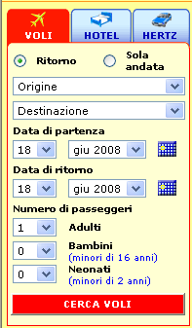

Elenco Possibilita:

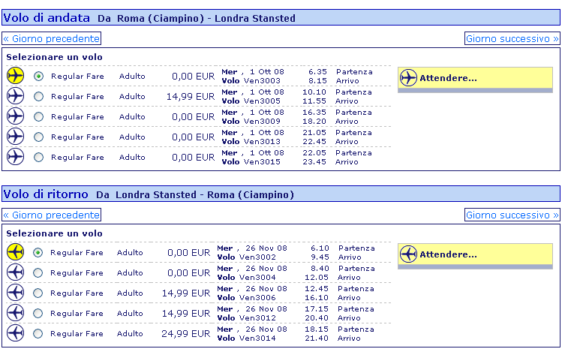

Pagina 2 (AJAX) Alla Selezione di un volo:
Risposta:

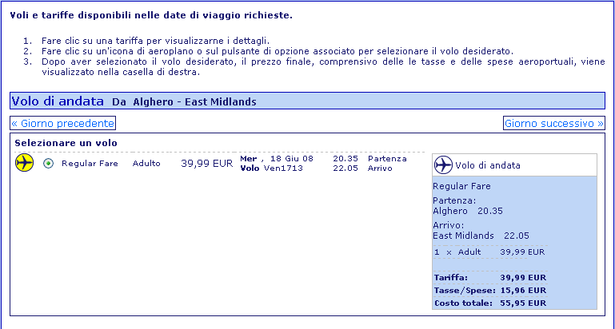

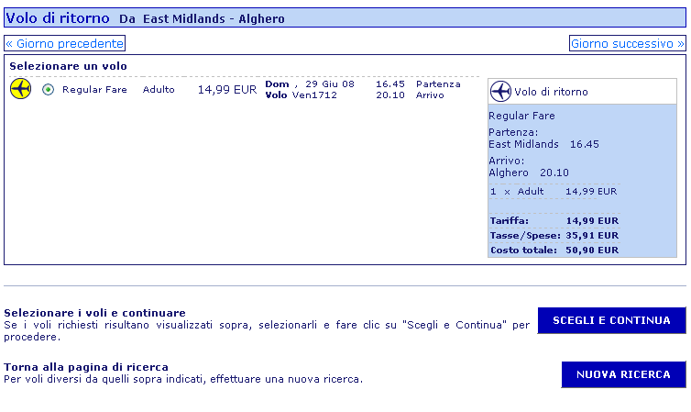

Pagina 3:
Riepilogo:

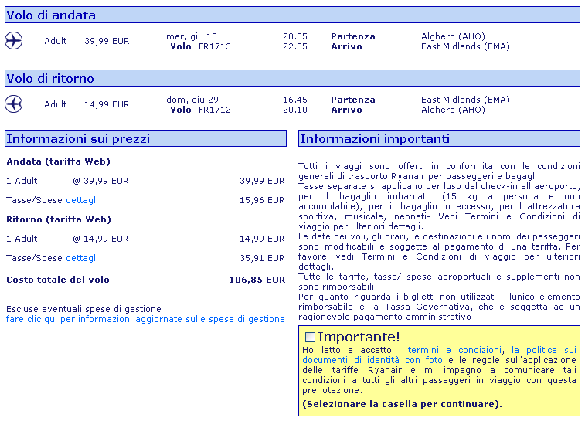



Pagina 4
Conferma:- Dati Cliente:

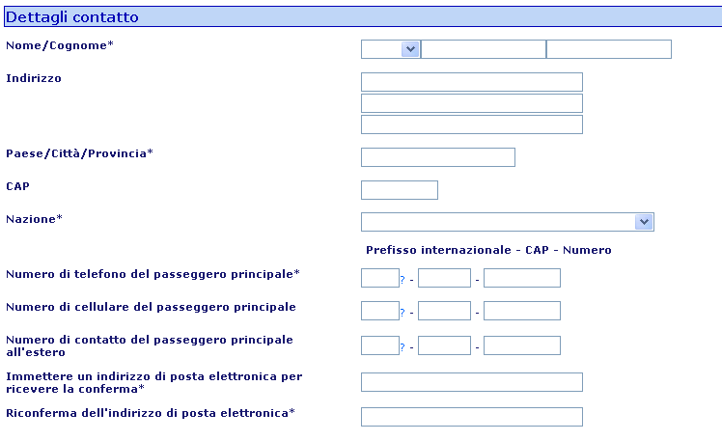

Carta di Credito:

Nome titolare
Numero Carta
Scadenza
Tipo
Numero Sicurezza

Pagamento

Inserimento Ordine nel DB (chiusura Transazione)

